RÜCKENSTÜTZE RS ANTHRAZITGRAU

Erlau

Eigenschaften

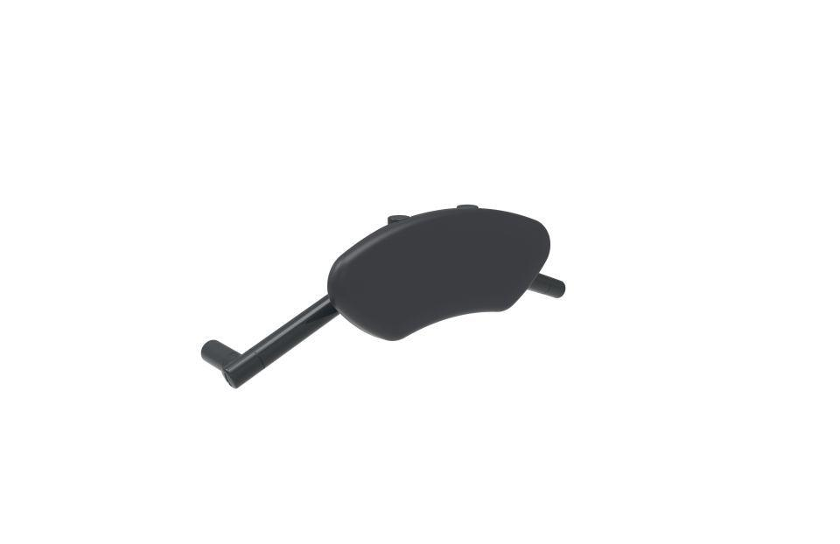

HAN:

5362908

Form

oval

Montageart

Wand, Wandaufbau-Montage (Aufputz), Wandbefestigung

Oberfläche

beschichtet, kunststoffbeschichtet

Typ Stützhilfe

Rückenstütze

Werkstoff

Aluminium

Länge (mm)

554,00

RAL-Nummer

7016

Durchmesser Rohr (mm)

30,00

Gewicht (kg)

3,80

max. Belastung (kg)

100,00

Abstand zur Wand (mm)

80, 160

Ausführung Befestigung

verdeckt liegend

Länge Teil 2

0.38 m